NOMBRE ESTUDIANTE: __________________________________________________________

CURSO: 7°AÑO ____ FECHA: _____________ GUIA N°18

**EVALUACIÓN FORMATIVA TIKET DE SALIDA. N°18**

1. Leer el siguiente ticket de salida y responde las preguntas.
2. Contestas las preguntas del ticket de salida en base a lo aprendido.
3. Debes devolver el ticket por correo electrónico.

I. LEE Y RESPONDE

/////Ticket de salida/////

**I UBICA LAS PLACAS TECTONICAS EN ESTE MAPA. (APLICA LO APRENDIDO)**

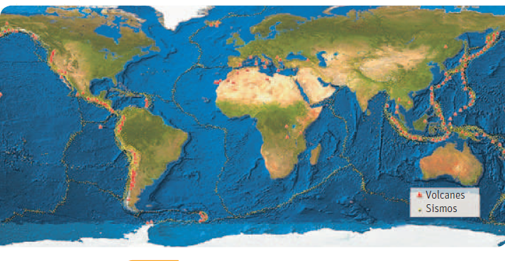

**¡¡¡¡¡EXCELENTE TRABAJO ¡!!!!!!!!!**